
MINISTERUL EDUCAȚIEI, CULTURII ȘI CERCETĂRII
AL REPUBLICII MOLDOVA
Universitatea Tehnică a Moldovei
Facultatea Calculatoare, Informatică şi Microelectronică
Departamentul Informatică şi Ingineria Sistemelor

Raport
RAPORT PENTRU LUCRAREA DE LABORATOR NR.3.1
la cursul de “Bazele de date”
partea informationala

Verificat:
Perebinos Mihail, lector universitar.
Departamentul Informatică şi IS,
Facultatea FCIM, UTM
Creat de:
Subbotin Alexandru,
student grupa SD-251,
an 1

1. Crearea view-ului pentru KPI 1 — Valoare medie comandă
CREATE OR ALTER VIEW dbo.vw_KPI1_ValoareMedieComanda AS
SELECT ds.tip_segment,
COUNT(f.id_fact) AS numar_comenzi,
SUM(f.valoare_totala) AS venit_total,
CAST(SUM(f.valoare_totala) * 1.0 / NULLIF(COUNT(f.id_fact),0) AS DECIMAL(12,2)) AS valoare_medie_comanda
FROM dbo.FactVanzari f
JOIN dbo.DimSegment ds ON ds.id_segment = f.id_segment
GROUP BY ds.tip_segment;
GO
SELECT * FROM dbo.vw_KPI1_ValoareMedieComanda ORDER BY venit_total DESC;
GO
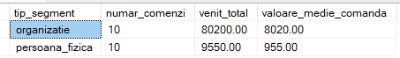

2. Crearea view-ului pentru KPI 2 — Număr mediu produse pe comandă
CREATE OR ALTER VIEW dbo.vw_KPI2_NumarMediuProduseComanda AS
SELECT ds.tip_segment,
SUM(f.cantitate) AS total_produse_comandate,
COUNT(f.id_fact) AS numar_comenzi,
CAST(SUM(f.cantitate) * 1.0 / NULLIF(COUNT(f.id_fact),0) AS DECIMAL(12,2)) AS nr_mediu_produse_pe_comanda
FROM dbo.FactVanzari f
JOIN dbo.DimSegment ds ON ds.id_segment = f.id_segment
GROUP BY ds.tip_segment;
GO
SELECT * FROM dbo.vw_KPI2_NumarMediuProduseComanda ORDER BY nr_mediu_produse_pe_comanda DESC;
GO
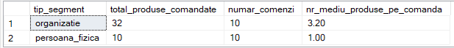

3. Crearea view-ului pentru KPI 3 — Contribuția produselor la venit
CREATE OR ALTER VIEW dbo.vw_KPI3_ContributieProduseVenit AS
WITH totaluri AS (
SELECT SUM(valoare_totala) AS venit_general
FROM dbo.FactVanzari
)
SELECT dp.denumire_produs,
dp.tip_produs,
COALESCE(dp.categorie_json, 'necategorizat') AS categorie,
SUM(f.cantitate) AS total_unitati,
SUM(f.valoare_totala) AS venit_produs,
CAST(SUM(f.valoare_totala) * 100.0 / NULLIF(t.venit_general, 0) AS DECIMAL(10,2)) AS procent_din_venit_total
FROM dbo.FactVanzari f
JOIN dbo.DimProdus dp ON dp.id_produs_dim = f.id_produs_dim
CROSS JOIN totaluri t
GROUP BY dp.denumire_produs, dp.tip_produs, COALESCE(dp.categorie_json, 'necategorizat'), t.venit_general;
GO
SELECT TOP 10 * FROM dbo.vw_KPI3_ContributieProduseVenit ORDER BY procent_din_venit_total DESC;

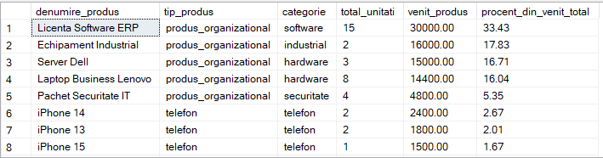4. Afișarea obiectivelor formulate în DWH
GO

SELECT * FROM dbo.vw_Obiectiv1_Portofoliu_Clienti_Retail;
SELECT * FROM dbo.vw_Obiectiv2_Producatori_Portofoliu;
SELECT * FROM dbo.vw_Obiectiv3_Evaluare_Valoare_Produse;
SELECT * FROM dbo.vw_Obiectiv4_Companii_Comenzi_B2B;
SELECT * FROM dbo.vw_Obiectiv5_Atribute_JSON_Produse;
SELECT * FROM dbo.vw_Obiectiv6_Top_Companii_Venit ORDER BY venit_total DESC;
SELECT * FROM dbo.vw_Obiectiv7_Raport_Managerial_Comparativ;
SELECT * FROM dbo.vw_Obiectiv8_Validare_Date_Integrate;
SELECT * FROM dbo.vw_Obiectiv9_Sezonalitate_Luni_Trimestre ORDER BY an, luna, tip_segment;
SELECT * FROM dbo.vw_Obiectiv10_Contributie_Produse_Venit ORDER BY procent_din_venit_total DESC;
SELECT * FROM dbo.vw_KPI2_NumarMediuProduseComanda ORDER BY nr_mediu_produse_pe_comanda DESC;
GO
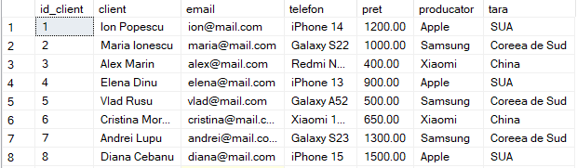

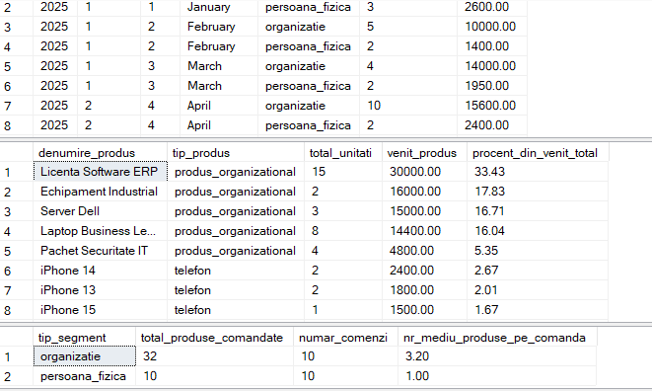

5. Interogare cu GROUP BY și HAVING
SELECT dp.denumire_produs,
dp.tip_produs,
SUM(f.cantitate) AS unitati,
SUM(f.valoare_totala) AS venit_total
FROM dbo.FactVanzari f
JOIN dbo.DimProdus dp ON dp.id_produs_dim = f.id_produs_dim
GROUP BY dp.denumire_produs, dp.tip_produs
HAVING SUM(f.valoare_totala) > 5000
ORDER BY venit_total DESC;
GO
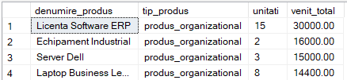

6. Interogare cu subinterogare
SELECT x.denumire_produs,
x.tip_produs,
x.venit_total
FROM (
SELECT dp.denumire_produs,
dp.tip_produs,
SUM(f.valoare_totala) AS venit_total
FROM dbo.FactVanzari f
JOIN dbo.DimProdus dp ON dp.id_produs_dim = f.id_produs_dim
GROUP BY dp.denumire_produs, dp.tip_produs
) x
WHERE x.venit_total > (
SELECT AVG(y.venit_total)
FROM (
SELECT SUM(f2.valoare_totala) AS venit_total
FROM dbo.FactVanzari f2
JOIN dbo.DimProdus dp2 ON dp2.id_produs_dim = f2.id_produs_dim
GROUP BY dp2.denumire_produs, dp2.tip_produs
) y
)
ORDER BY x.venit_total DESC;
GO
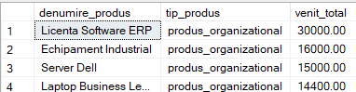

7. Interogare pentru date JSON
SELECT dp.denumire_produs,
JSON_VALUE(dp.specificatii_json, '$.categorie') AS categorie,
JSON_VALUE(dp.specificatii_json, '$.tip') AS tip,
JSON_VALUE(dp.specificatii_json, '$.garantie') AS garantie,
JSON_VALUE(dp.specificatii_json, '$.utilizatori') AS utilizatori
FROM dbo.DimProdus dp
WHERE dp.tip_produs = N'produs_organizational'
AND ISJSON(dp.specificatii_json) = 1;
GO
